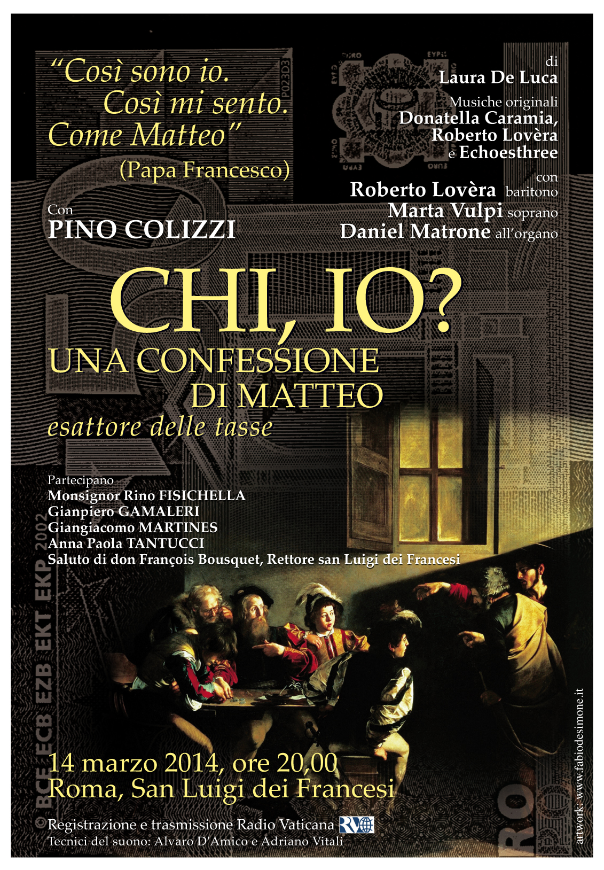
Chi, io?
La sera del 14 marzo 2014 nella basilica di S. Luigi de’ Francesi c’è stato un dibattito sul tema:
Denaro e dignità della persona. Dai tempi di Matteo il pubblicano agli anni della grande crisi.
Educare alla condivisione e alla pace
Prima del dibattito l’attore Pino Colizzi ha recitato-interpretato un monologo di Matteo scritto da Laura de Luca accompagnato dalle musiche di Donatella Caramia, Roberto Lovera e degli Echoesthree, con Daniel Matrone all'organo.
Ha condotto il dibattito Laura de Luca di Radio Vaticana.
Hanno partecipato
Monsignor Rino Fisichella, Presidente del Pontificio Consiglio per la Promozione della Nuova Evangelizzazione
Gianpiero Gamaleri, Preside Facoltà di Scienze della Comunciazione UniNettuno
Giangiacomo Martines, Direttore Regionale per i Beni Culturali e Paesaggistici FVG
Anna Paola Tantucci, Presidente Escole Instrument de Paix - Italia
E’ stata tra l'altro l'occasione per festeggiare il primo anno di pontificato di papa Francesco.

Scrive Laura de Luca: Nella prima estate del 2013 vengo invitata a scrivere il testo di un racconto musicale ispirato a La Vocazione di Matteo di Caravaggio presente in san Luigi dei Francesi. Un invito a nozze! Quel dipinto è sempre stato magnetico per me, in particolare il gesto di Matteo che si punta l'indice al petto come in attesa di conferma che Gesù stia chiamando proprio lui, dissoluto e peccatore, venale esattore delle tasse e maneggiatore di denaro.
Chi, io?
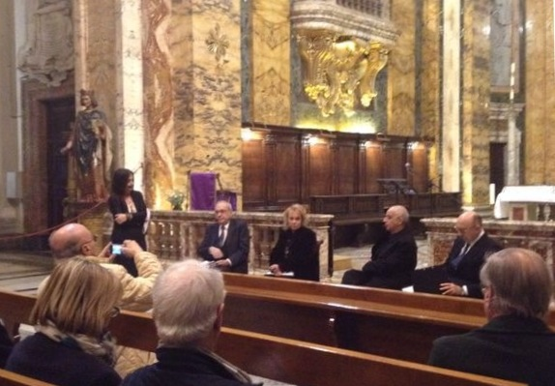
sembra chiedere Matteo. All'incredulità sua ho sempre sentito corrispondere la mia, d'essere destinataria di così tanti doni, opportunità, e occasioni preziose. Propongo al mio amico Pino Colizzi di leggere il mio testo. Si entusiasma subito e ne registra una prova! In settembre, nella sua intervista a La Civiltà Cattolica, papa Francesco cita proprio La vocazione di Matteo di Caravaggio, confidando di essere da sempre stato attratto da quel dipinto, in occasione dei suoi passaggi a Roma, e di essersi sempre immedesimato, anche lui, nell'apostolo esattore."Quel dito di Gesù verso Matteo. Così io mi sento. Come Matteo"
Nasce di qui, abbadonanato il progetto originario del racconto musicale, l'idea di far rivivere Matteo proprio davanti al dipinto caravaggesco, e di rfilettere sulla sua figura così attuale, che così tanto ci assomiglia, proprio negli anni della grande crisi.

Pubblichiamo l’intervento di Anna Paola Tantucci, Presidente dell’EIP Italia
Intervento 14 marzo 2013
Anna Paola Tantucci
Denaro e dignità della persona.
Dai tempi di Matteo il pubblicano agli anni della grande crisi.
Educare alla condivisione e alla pace
Miserando atque eligendo : il motto di Papa Francesco
Mi ha colpito il suo motto: "Miserando atque Eligendo", tradotto alla lettera sarebbe "con misericordia e predilezione". I cardinali l'hanno preso in parola! Queste due parole sono in realtà prese di peso dall'Omelia 21 di San Beda il Venerabile, che si legge nel breviario per la Festa dell'Apostolo San Matteo, il santo pubblicano pentito, il santo apostolo che prima era esattore delle tasse e strozzino dei poveri:
Vidit ergo Iesus publicanum, et quia miserando atque eligendo vidit, ait illi, Sequere me. Sequere autem dixit imitare. Sequere dixit non tam incessu pedum, quam executione morum
Così scrive dunque, in traduzione italiana, San Beda a commento del brano del Vangelo di Matteo:
Gesù vide un uomo, chiamato Matteo, seduto al banco delle imposte, e gli disse: «Seguimi» (Mt 9, 9). Vide non tanto con lo sguardo degli occhi del corpo, quanto con quello della bontà interiore. Vide un pubblicano e, siccome lo guardò con sentimento di amore e lo scelse, gli disse: «Seguimi». Gli disse «Seguimi», cioè imitami. Seguimi, disse, non tanto col movimento dei piedi, quanto con la pratica della vita. Infatti «chi dice di dimorare in Cristo, deve comportarsi come lui si è comportato» (1 Gv 2, 6).
Nel motto di Papa Francesco non mancano riferimenti nelle Encicliche dei suoi predecessori sulla dimensione della dignità e libertà dell’ uomo ,sullo sviluppo e solidarietà .
Ciascuno è chiamato a dare il suo contributo pacifico, per conseguire lo sviluppo della pace
Nel disegno di Dio, ogni uomo è chiamato a uno sviluppo, perché ogni vita è vocazione
Le parole di Papa Giovanni XXII nell'Enciclica Pacem in terris (11 aprile 1963) ci portano a riflettere sul valore della pace "fra tutte le genti riposta nella verità, nella giustizia , nell'amore e nella libertà" particolarmente profetiche nel momento storico che stiamo vivendo.
Il messaggio della Pacem in terris rappresenta la grande sfida del nuovo millennio e richiama altri riferimenti quali Paolo VI nella Populorum progressio( 26 marzo 1967) quando definisce “ il nuovo nome della pace è sviluppo” SVILUPPO E SOLIDARIETÀ: DUE CHIAVI PER LA PACE
La grande novità dell’Enciclica Populorum Progressio“Sviluppo di tutto l’uomo e di tutti gli uomini” unendo il principio personalistico con quello solidaristico presente nell’ art.2 della nostra Costituzione.
La “Populorum Progressio” considera tre punti importanti:
- tratta dello sviluppo dei popoli
- rivela la questione sociale che ha assunto una dimensione mondiale, le problematiche nelle imprese di lavoro o di un determinato Paese non sono da considerare isole sparse ma dipendono da influssi di fattori esistenti al di là dei confini regionali e nazionali
- apporto di novità alla dottrina sociale della Chiesa : “Lo sviluppo è il nuovo nome della pace”.
Alla luce del carattere morale, proprio dello sviluppo, sono da considerare gli ostacoli. Verso lo sviluppo solidale dell'umanità nella fraternità fra i popoli ciascuno faccia la parte che gli spetta e non indugi scriveva nel 1891 Leone XIII, aggiungendo: « quanto alla Chiesa, essa non lascerà mancare mai e in nessun modo l'opera sua che è quella di riuscire a creare un’osmosi tra crescita economica, sviluppo democratico e promozione umana.
Lo sviluppo non si riduce alla semplice crescita economica. Per essere sviluppo autentico, dev'essere integrale, il che vuol dire volto alla promozione di ogni uomo e di tutto l'uomo. Com'è stato giustamente sottolineato da un eminente esperto: «noi non accettiamo di separare l'economico dall'umano, lo sviluppo dalla civiltà dove si inserisce. Ciò che conta per noi è l'uomo, ogni uomo, ogni gruppo d'uomini, fino a comprendere l'umanità intera».
Bisogna ricordare il principio della dottrina sociale cristiana: i beni di questo mondo sono originariamente destinati a tutti ,ricordiamo che il diritto romano definiva i Beni naturali ( è opportuno richiamarne la etimologia)Bona ex eo dicuntur quod beant, sono patrimonio della collettività ,res communes omnium. Basti pensare al problema contemporaneo della proprietà e gestione dell’ acqua.
La preoccupazione verso i poveri deve tradursi, a tutti i livelli, in atti concreti fino a giungere con decisione a una serie di riforme:
- del sistema internazionale di commercio
- del sistema monetario e finanziario mondiale
- la questione degli scambi delle tecnologie e del loro uso appropriato
- la necessità di una revisione della struttura delle Organizzazioni internazionali esistenti
Lo sviluppo integrale dell'uomo non può aver luogo senza lo sviluppo solidale dell'umanità.
La consapevolezza di questa sfida induce a privilegiare l’investimento nell’educazione ,al rispetto di quei valori che determinano la qualità della vita, nonostante la limitatezza delle risorse materiali.
La nuova frontiera della pace si fonda sull’affermazione dell’uguaglianza sostanziale e non solo formale, sulla solidarietà sociale tra individui e popoli per costruire insieme un progetto comune.
La cultura della pace positiva, della pace come progetto ed impegno nasce nel cuore dell’uomo, si trasferisce nel corpo sociale, informa di sé l’azione politica degli Stati.
Numerose associazioni e organizzazioni non- governative che operano per l’educazione alla pace hanno assunto l’impegno del “disarmo dello spirito"che ha individuato nella scuola e nell’azione pedagogica la via maestra per l’affermazione della cultura della pace: il suo motto è “disarmare lo spirito per disarmare la mano”.
Educare il cuore e l’intelligenza della persona alla tolleranza, alla comprensione delle diversità è l’impegno che la scuola, in primo luogo, insieme con le organizzazioni sociali, le istituzioni, le associazioni devono porsi come obiettivo per lo sviluppo integrale della persona umana.
La nostra ONG Ecole Instrument de Paix Sezione italiana dell’ ONG Internazionale di Ginevra da 42 anni opera nella scuola per l’ educazione alla pace e ai diritti umani ,secondo un modello formativo ispirato ai Principi universali di Educazione civica che Jean Piaget e Jacques Muhlethaler hanno elaborato per l’ E.I.P
I Principi Universali di Educazione Civica
elaborati a Ginevra nel 1958 da Jean Piaget e da Jacques Muhlethaler per educare alla pace, alla cittadinanza e alla convivenza civile:
I) La scuola è al servizio dell’umanità.
II) La scuola apre a tutti i fanciulli del mondo la strada della comprensione reciproca.
III) La scuola educa al rispetto della vita e degli uomini.
IV) La scuola educa alla tolleranza, qualità che permette di accettare, negli altri, sentimenti, maniere di pensare e di agire, diversi dai propri.
V) La scuola sviluppa nel fanciullo il senso di responsabilità, uno dei più grandi privilegi della persona umana. Più cresce il progresso tecnologico e scientifico, più l’uomo deve
sentirsi responsabile.
VI) La scuola educa il fanciullo all’altruismo e alla solidarietà. Deve fargli capire che la comunità non può progredire senza sforzi personali e la collaborazione attiva di tutti.
Nella prospettiva della pace positiva, non c’è una pace da difendere, ma una pace da costruire insieme.
Il comma 1 dell’art. 13 della Convenzione Internazionale sui Diritti Civili e Politici (1966) riconosce il diritto di ciascun individuo all’educazione, sostiene che l’educazione deve essere finalizzata al pieno sviluppo della personalità umana e della sua dignità e che deve rafforzare il rispetto per i diritti umani e le libertà fondamentali di ciascuno. E’ d’accordo sul fatto che l’educazione debba consentire a tutte le persone di partecipare effettivamente ad una società libera, a promuovere la comprensione e la tolleranza, l’amicizia tra tutte le nazioni e i gruppi razziali, etnici e religiosi e a sostenere le iniziative delle Nazioni Unite per il mantenimento della pace.
Principi tutti già presenti in nuce nella Costituzione della Repubblica italiana (art.11).
Nella Convenzione essi sono posti in un ambito educativo, tra di loro, e insieme al valore della pace, che nel testo costituzionale viene espresso dal ripudio della guerra, sia di aggressione, sia come strumento per la risoluzione delle controversie internazionali.
Questi stessi principi e valori, sintetizzabili nei diritti umani, di cui il fulcro è il diritto alla pace, sono stati accolti ed hanno ispirato anche la stesura dei Documenti della riforma della scuola.
La Risposta educativa oggi tanto più necessaria di fronte alla deriva quotidiana dei comportamenti e alla diffusa perdita di senso, non solo del vivere civile, ma di quel diritto fondamentale che è il diritto alla vita. Di fronte alla ‘banalità del male’, direbbe la Arendt.
Si tratta, innanzi tutto, di ricostituire il valore della responsabilità e di riscoprire la comunità come responsabilità collettiva. In buona sostanza, di recuperare quella vita buona e quelle buone pratiche che per Aristotele rappresentano, oltre che il fine ultimo dell’azione umana, i valori primi di una prospettiva etica.
Sempre fedeli all’ importanza semantica e concettuale delle parole, ricordiamo che responsabilità deriva dal verbo latino respondeo, il che significa che siamo chiamati a dare risposte a noi stessi e agli altri e che dobbiamo eticamente adempiere a questa chiamata.
L’Educazione alla Convivenza civile dice di più rispetto alla ‘Educazione alla cittadinanza’ perché, nella società multiculturale e multireligiosa che ci circonda, è indispensabile ‘convivere civilmente’ non solo con chi ha ed esercita la cittadinanza, ma anche con chi non ce l’ha, con chi non gode dei diritti politici e spesso fatica perfino a realizzare le condizioni minime di esercizio dei diritti umani più elementari. Dice molto di più anche della ‘Educazione civica’, perché il concetto di Educazione alla Convivenza civile presuppone di superare il valore del “buon comportamento” da assumere nello spazio civile pubblico e richiede di praticare come bene pubblico e condiviso anche il “buon comportamento” da assumere nello spazio privato. E’ il crescere e il formar-si, anche modificando sé stessi, per trasformarsi in persone ricche di un positivo e responsabile concetto di sé.

Responsabilità personale e collettiva per il recupero dei valori
A partire da questa concezione di sé stessi, l’Educazione alla Convivenza civile si pone come condizione dell’insegnamento e dell’apprendimento di qualunque strumento culturale disciplinare e interdisciplinare, perché si può meglio creare una buona e valida relazione di apprendimento/insegnamento laddove siano rispettate le regole della stima di sé e, quindi, le regole della reciprocità, di ciò che è vicino e di ciò che è lontano da sé. Si pone altresì come fine e risultato educativo dell’apprendimento delle conoscenze e delle abilità proprie delle discipline di studio, come ologramma della responsabilità, anche collettiva ed educativa.
Il centro dell’ologramma è la persona, sia essa l’insegnante o l’allievo. Lì si incarna la responsabilità dei valori primi che ritroviamo in Aristotele.
E’ l’azione educativa intelligente, l’agire pratico: dalla persona, alla relazione, alla solidarietà. Alla pace come ricomposizione di tutti questi valori.
I diritti umani e il diritto alla pace scaturiscono da una dimensione educativa valoriale
Un altro modo per leggere i valori sottolineatati dal comma 1 dell’art. 13 della Convenzione Internazionale sui Diritti Civili e Politici, riprendendo la metafora dell’ologramma, è quello di porre al centro la persona e, in una sorta di piramide dei suoi bisogni essenziali, che nell’art.13 si vuole siano tutelati come diritti di importanza così rilevante da metterli alla base delle finalità educative, disegnare tali valori intorno alla persona. Si evidenzierà per forza propria come senza la pace tutto il sistema, comunque costruito, venga meno, essendo la guerra assenza e negazione di tutti i diritti umani e, in particolare, del diritto alla vita.
A partire dai principi espressi dalla Rivoluzione francese, si è andato precisando, con una continua opera di aggiornamento e di incivilimento, ciò che si ritiene irrinunciabilmente spetti a qualunque persona umana, indipendentemente dalla sua cittadinanza o residenza: libertà, uguaglianza, dignità, solidarietà, diritto alla vita, diritto alla pace.
Nel nuovo quadro di sistema i valori della pace e diritti umani sono temi interdisciplinari e laboratoriali
I docenti, attivando una vera e propria competenza pedagogica orientata all’educazione ai valori della pace e superando le barriere del disciplinarismo più spinto, metteranno in circolarità il principio per cui educare significa attivare comportamenti di autonomia, autocontrollo, fiducia in sé.
Le narrazioni del modo con cui ciascuno vivrà ed interpreterà le dimensioni della Educazione alla Convivenza civile diventeranno, così, il materiale formativo da cui emergerà una mappa articolata delle differenze e delle uguaglianze valoriali e comportamentali, di ciò che individualizza e di ciò che è condiviso, nell’esercizio della libertà e della responsabilità.

L’ Educazione alla Convivenza civile rimette così al centro quella pedagogia della speranza che proietta con fiducia gli allievi verso positive prospettive personali di vita e rispetta la loro dignità di uomini, capaci di pensare e di costruire il futuro, a partire dal proprio. E’ battersi dal di dentro per quel diritto umano inalienabile che è la pace e rendersi consapevoli, allievi e insegnanti, ma anche genitori e tutta la comunità educativa, dei frutti del livello di civiltà a cui l’Educazione alla Convivenza civile è dedicata, sia come trasmissione di consolidati valori della cultura da mantenere e da aggiornare, sia come tensione etica, mai quietata, in grado di illuminare ed orientare ogni conoscenza.

